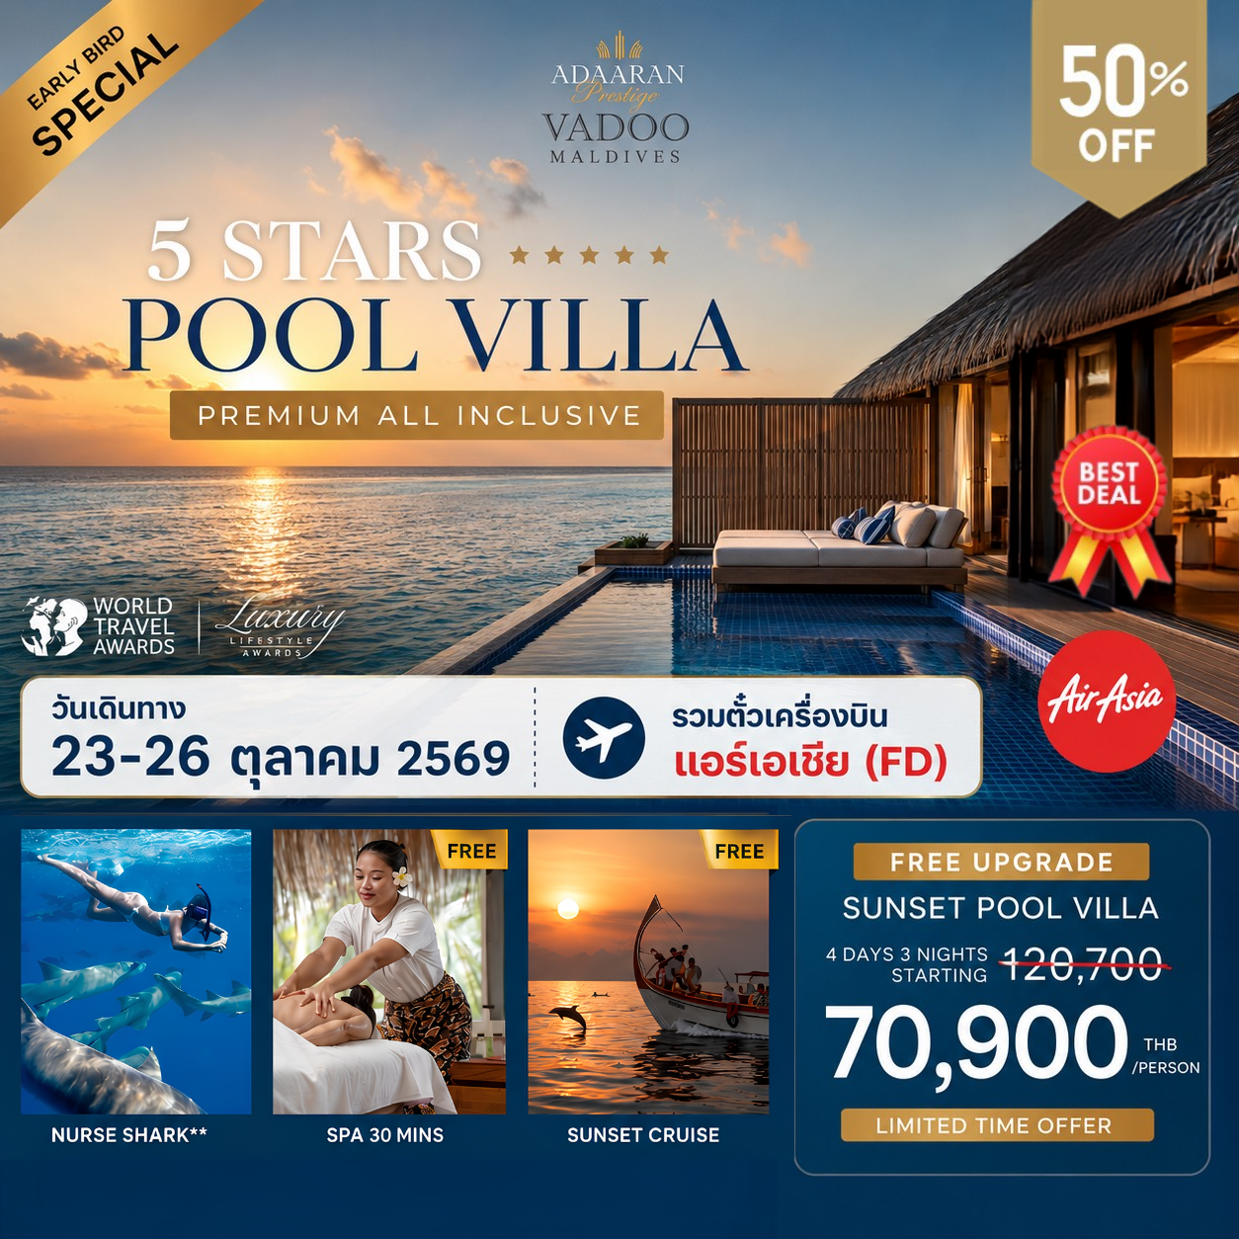

Adaaran Prestige Vadoo ( อดารัน เพรสทีจ วาดู รีสอร์ท )
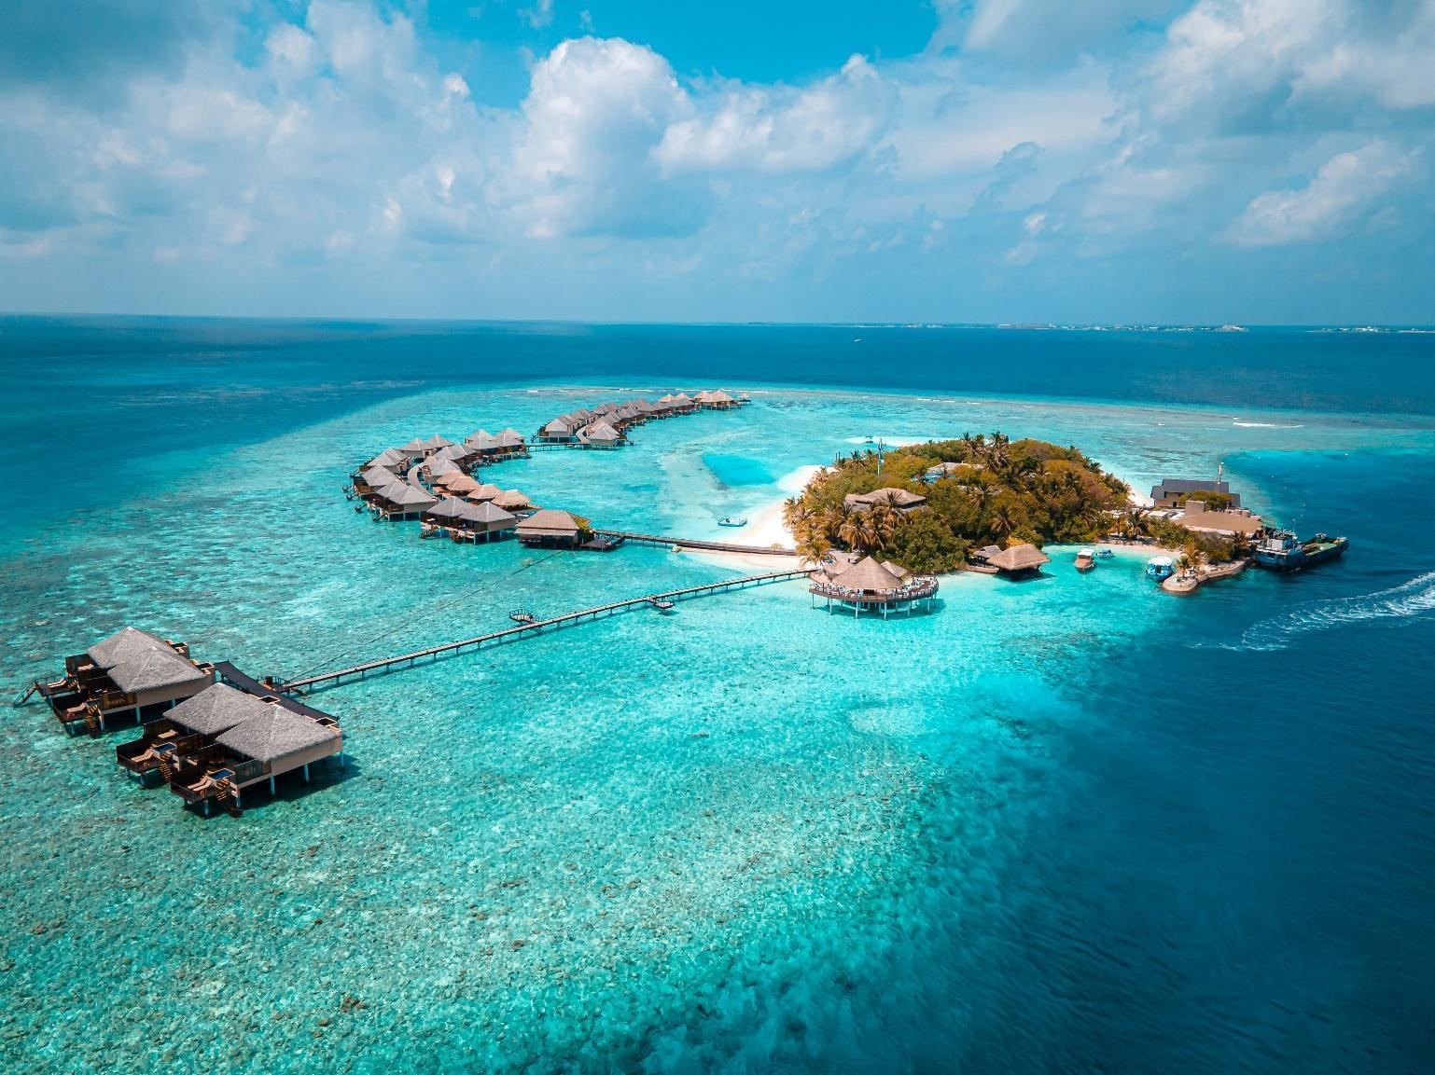

Adaaran Prestige Vadoo ตั้งอยู่บนเกาะ Vadhoo ใน South Malé Atoll รีสอร์ตแห่งนี้ได้สร้างมาตรฐานใหม่ให้กับความหรูหรา ห้องพักมีทั้งหมด 50 ห้อง ทุกห้องเป็นห้องพักกลางน้ำที่มาพร้อมผู้ดูแลส่วนตัวตลอด 24 ชั่วโมง อุปกรณ์ในการทำสปา เครื่องเล่นดีวีดีและระบบโฮมเธียเตอร์ เครื่องชงกาแฟ และอื่นๆ อีกมากมาย

ที่ตั้ง: Vadhoo Island, South Malé Atoll

ระยะทาง: 10 กิโลเมตร จากสนามบินมาเล่

การเดินทาง: 15 นาที โดย Speedboat

ห้องพัก: 3 แบบ ทั้งหมด 44 ห้อง แบบกลางน้ำเท่านั้น

ห้องอาหาร: 2 ห้องอาหาร และ 2 บาร์

สปา
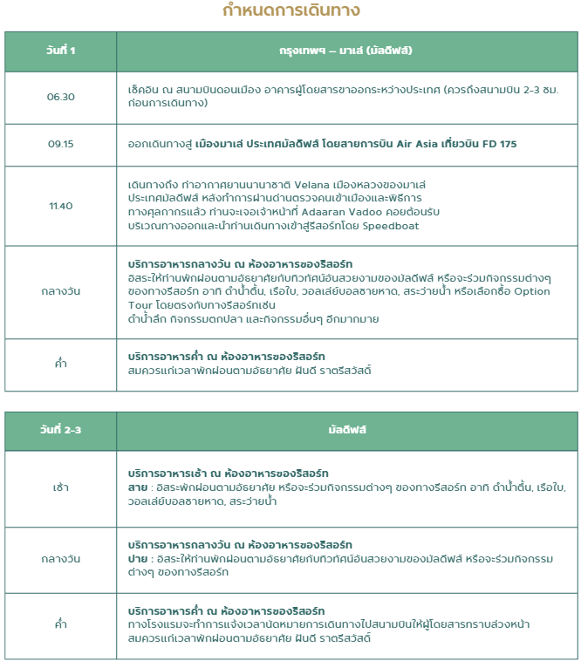

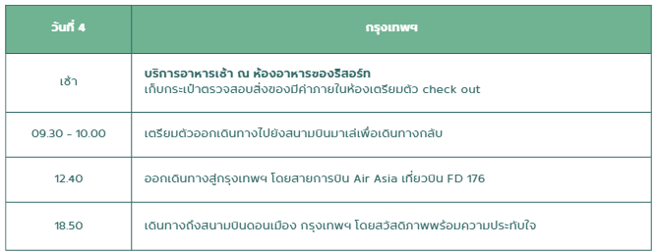

โปรรวมตั๋วเครื่องบิน AirAsia + Adaaran Prestige Vadoo แพคเกจมัลดีฟส์ โปรโมชั่นราคาพิเศษ 2569/2026

สิทธิ์พิเศษ
- Free 30 Minutes Spa (มูลค่า 3,000 บาท) (สิทธิ์พิเศษจำกัดเฉพาะผู้เข้าพัก ผู้ใหญ่ 2 ท่านต่อห้องเท่านั้น)
- Free Sunset Cruise (มูลค่า 3,000 บาท)
- Free upgrade to Sunset Water Villa with Private Pool & Jacuzzi
- Free Guide House Reef Snorkeling
- Free Floating Breakfast

โปรโมชั่นหมดเขตจองภายใน 31 July 2026 เท่านั้น

Period : 23 - 26 Oct 2026
Speedboat + Premium All Inclusive + AirAsia ticket
Room Type | 4 Days 3 Nights
Sunrise Water Villa with Private Pool & Jacuzzi  Free upgrade to Sunset Water Villa with Private Pool & Jacuzzi | 120,700 70,900
Sunset Water Villa with Private Pool & Jacuzzi | 123,000 72,900
Honeymoon Villas with Private Pool & Jacuzzi | 125,900 79,900
Extra Person
Extra Adult 18 ปีขึ้นไป | 65,500

หมายเหตุ
- ราคาดังกล่าวเป็นราคาต่อท่าน พักห้องละ 2 ท่าน
- หากมีโปรโมชั่นใหม่ไม่สามารถ rebooking ได้
- โปรโมชั่นอาจมีการเปลี่ยนแปลง
- รีสอร์ทไม่รับเด็กอายุต่ำกว่า 18 ปี

รายละเอียดแพคเกจ Adaaran Prestige Vadoo
อัตราดังกล่าวรวม
- ราคาห้องพักตามแพ็กเกจที่เลือก
- ตั๋วเครื่องบิน AirAsia ไป-กลับ รวมน้ำหนักกระเป๋า carry on 20 kg.
- Speedboat รับส่งสนามบิน-รีสอร์ท-สนามบิน
- บริการแบบ Premium All Inclusive (อาหารเช้า กลางวัน เย็น เครื่องดื่ม)
- บริการเครื่องดื่มทั้งแบบมีและไม่มีแอลกอฮอล์ที่บาร์
- ฟรี Welcome glass of sparkling wine or cinnamon magic tea
- ฟรี Welcome bottle of sparkling wine or non-alcoholic sparkling wine
- ฟรี Welcome fresh fruits and mixed nut platter
- ฟรี Mini Bar, Fresh fruits เติมวันละครั้ง
- ฟรี Evening Canapes served in villa and Evening turndown chocolates
- ฟรี Evening High Tea served with cookies and savories or assorted ice cream at Farivalhu Fine Dining restaurant
- ฟรี Snack menu option for lunch at Kandolhi Bar or Dhoni Bar as an alternate to lunch
- ฟรี Japanese set menu meal experience in Kitajima restaurant. Subject to prior reservations
- ฟรี Option of a three course set menu dinner at Kakuni barefoot restaurant. Subject to prior reservations
- ฟรี Evening sundown cocktails at Kandolhi Bar
- ฟรี Snorkeling equipment และ Non motorize water sport (Kayak, Canoe)
- Free Wi-Fi
- ประกันภัยการเดินทาง 3,000,000 บาท

อัตราดังกล่าวไม่รวม
- ไม่รวมภาษีมูลค่าเพิ่ม 7% และหัก ณ ที่จ่าย 3%
- การรับประทานอาหารนอกเหนือจากแพ็คเกจ
- กิจกรรม, สันทนาการ, และกีฬาชนิดอื่นที่มิได้ระบุไว้ข้างต้น
- ค่าใช้ส่วนตัวนอกเหนือจากในแพ็กเกจ

Overview

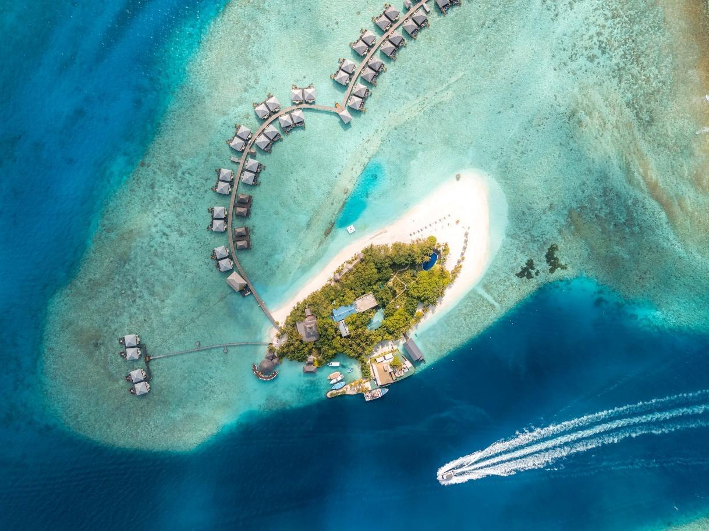

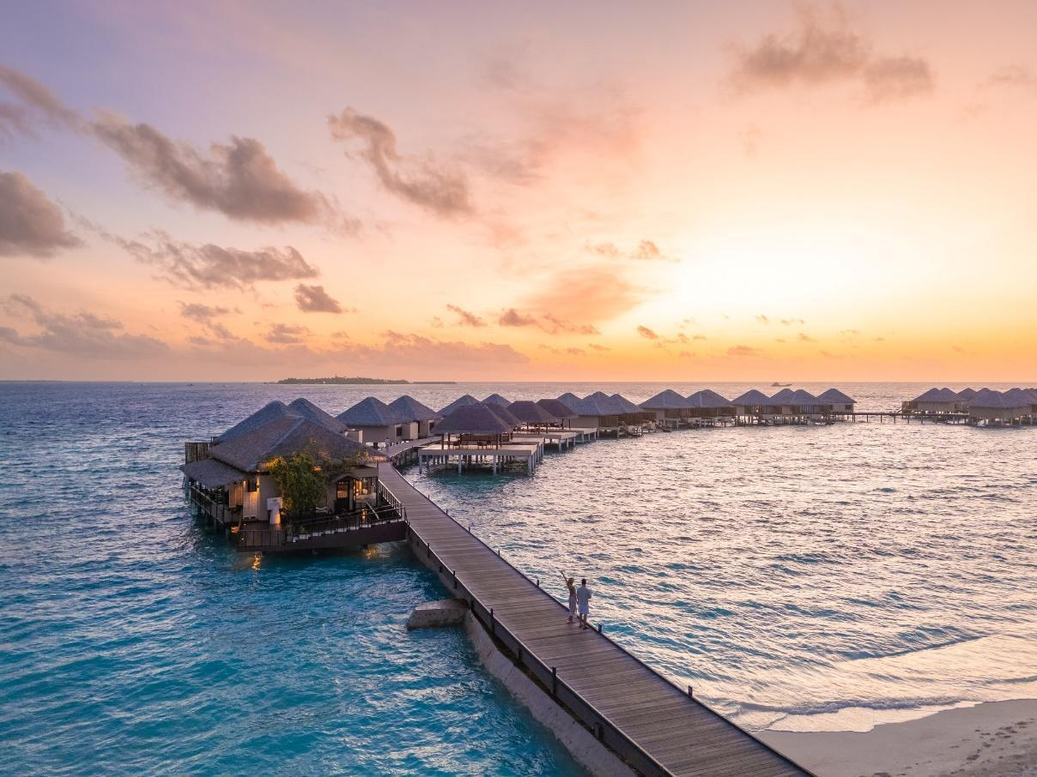

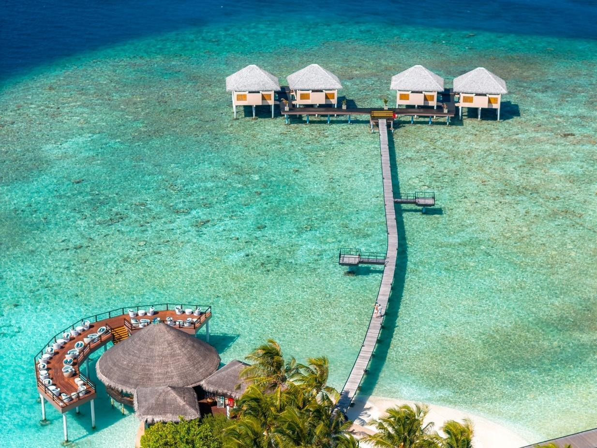

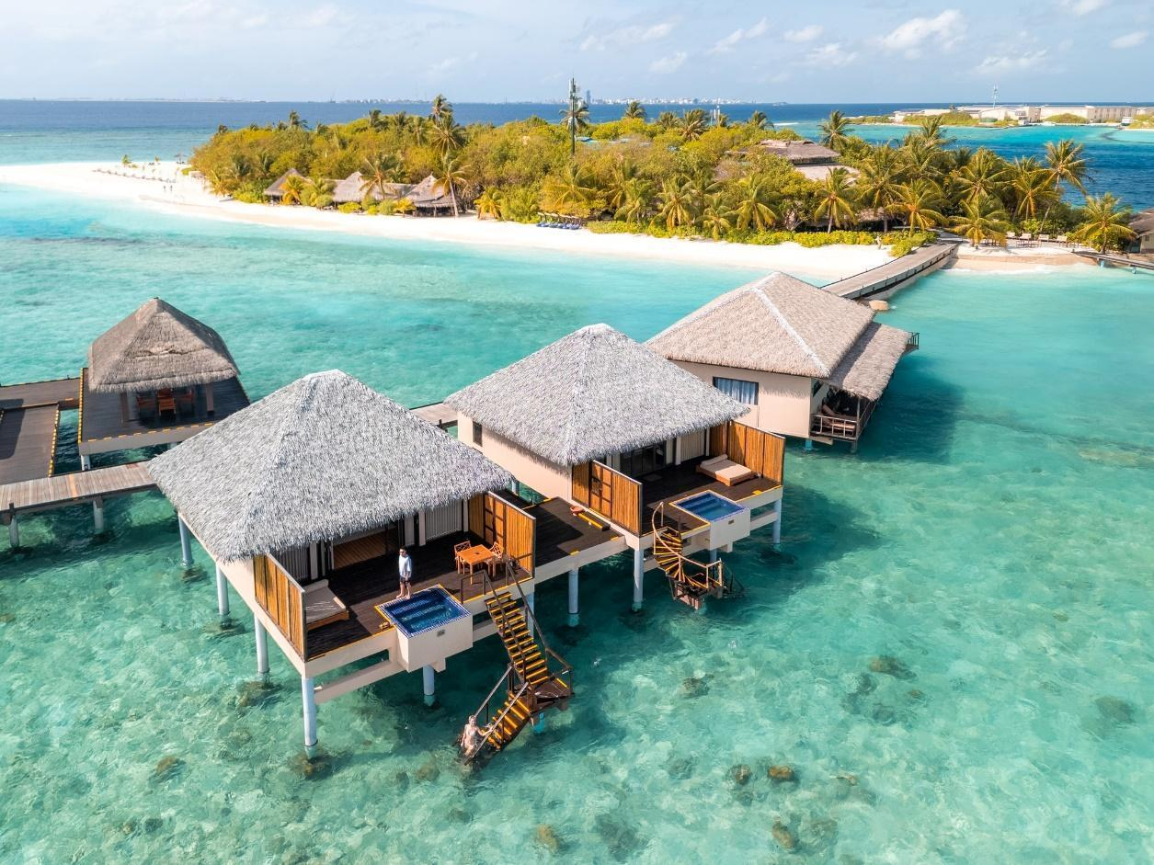

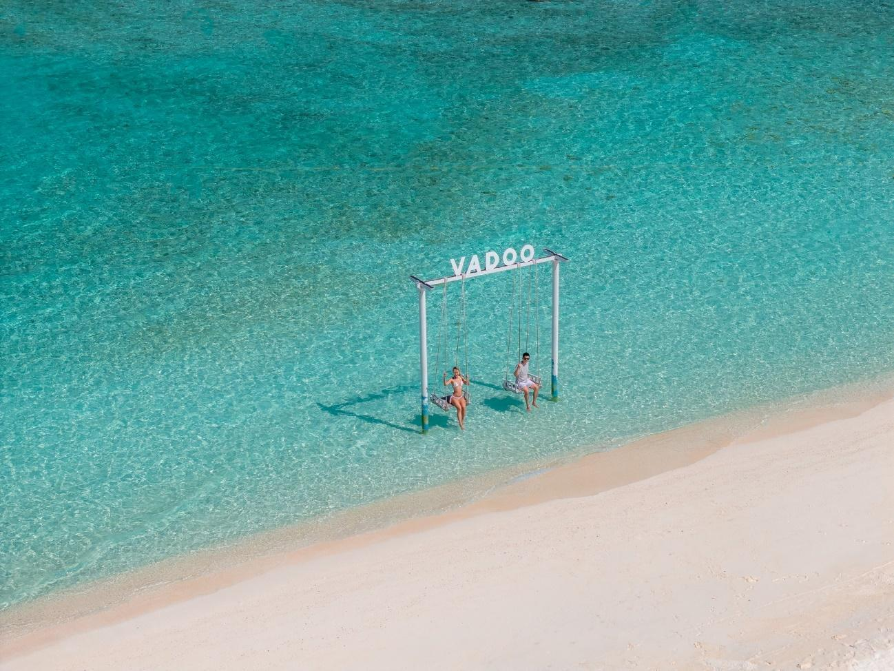

Accommodation
Sunrise & Sunset Water Villas

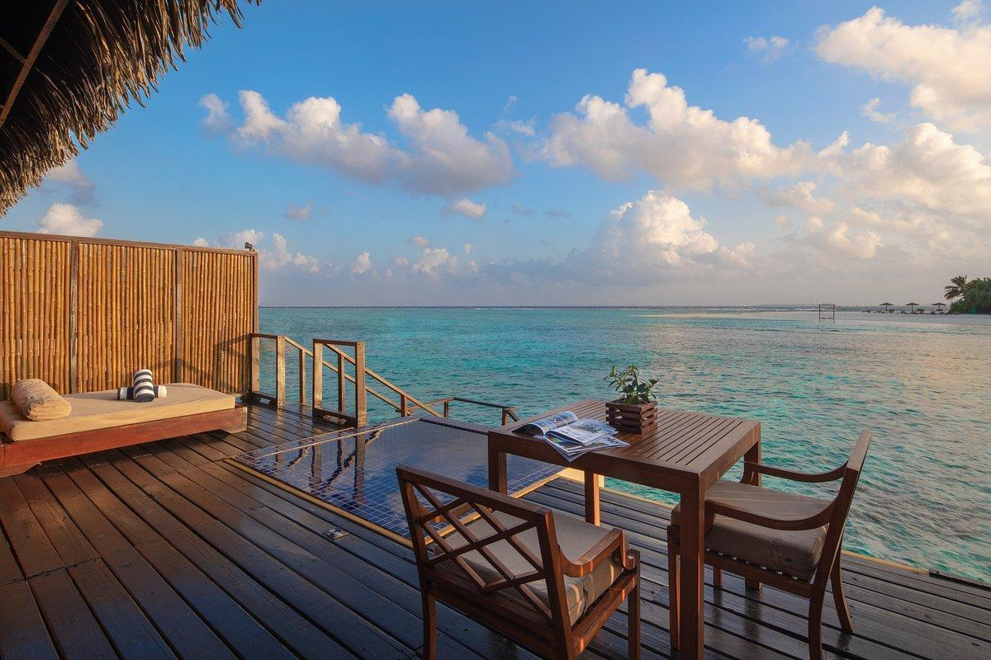
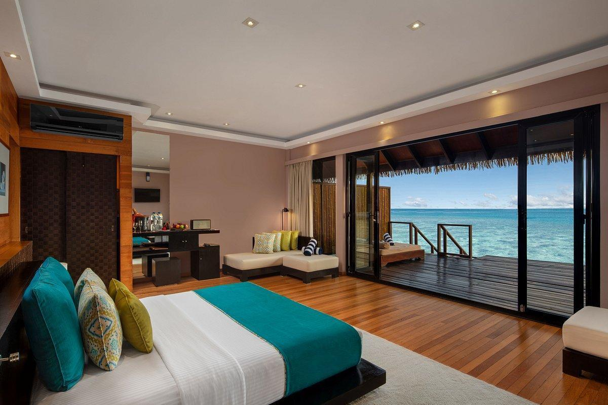

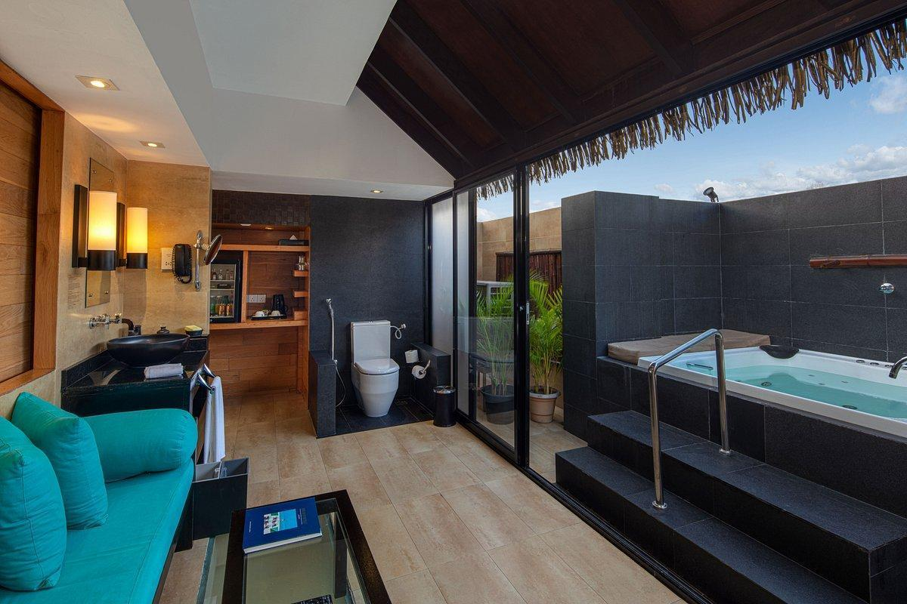

DINING

Farivalhu Find Dining Restaurant
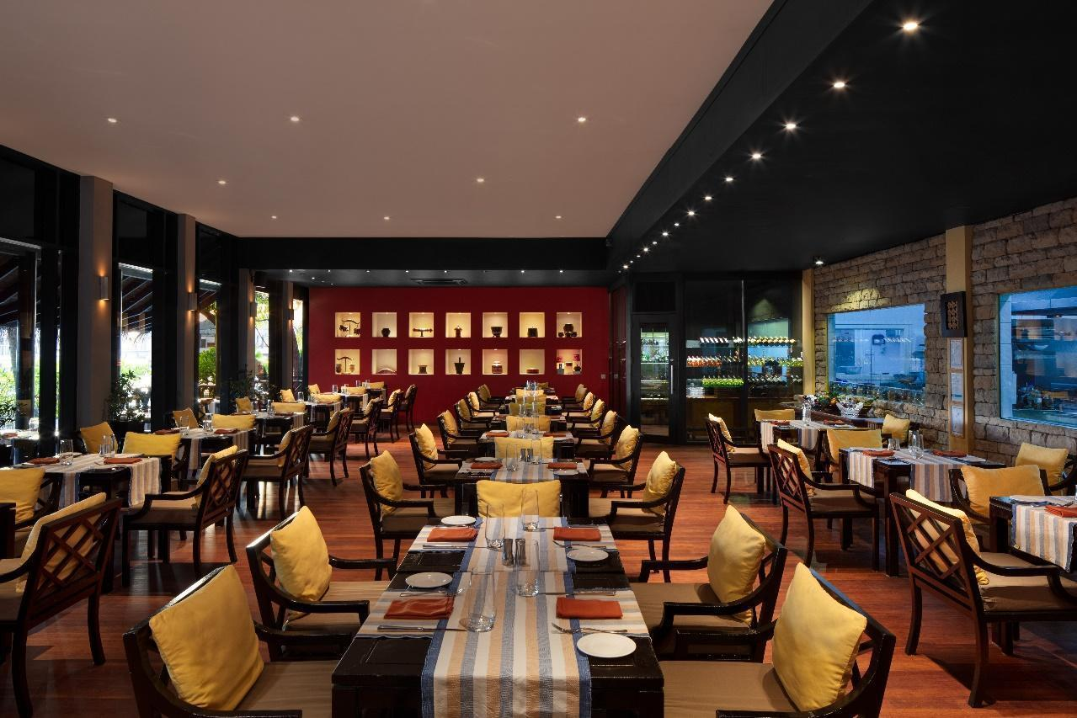
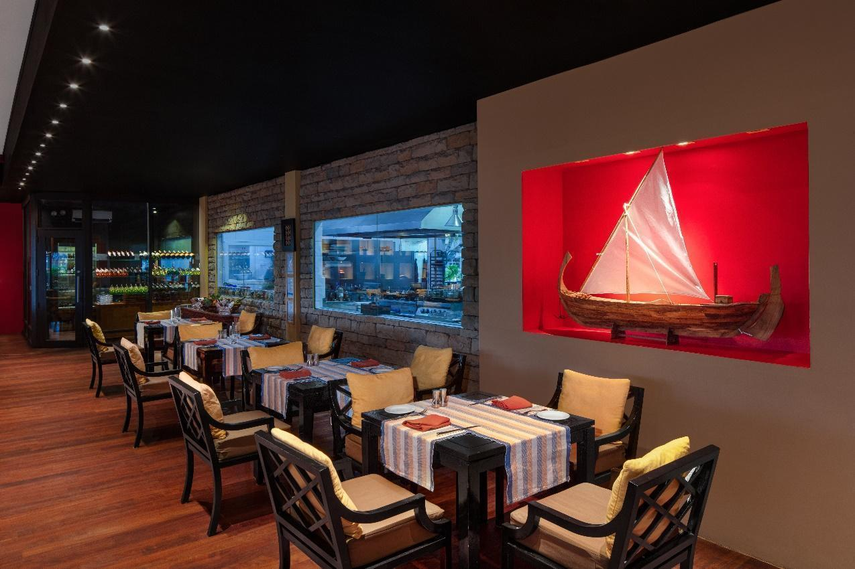

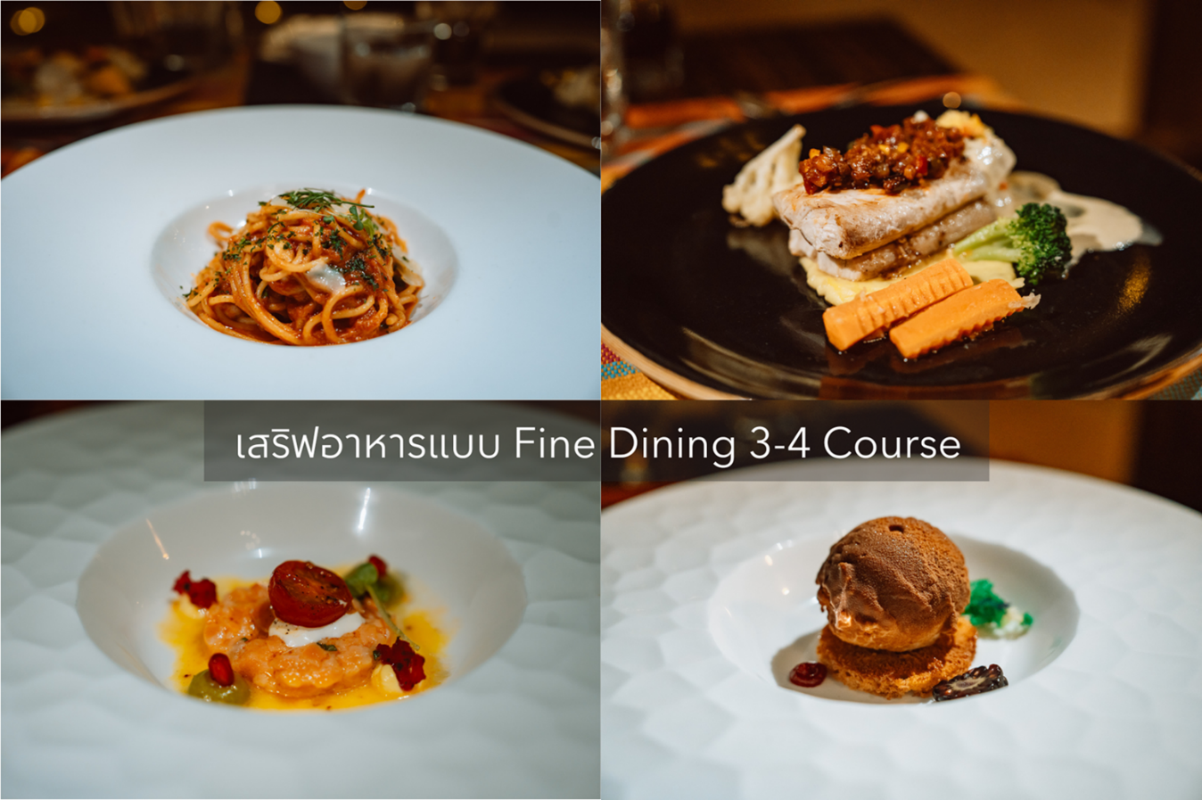

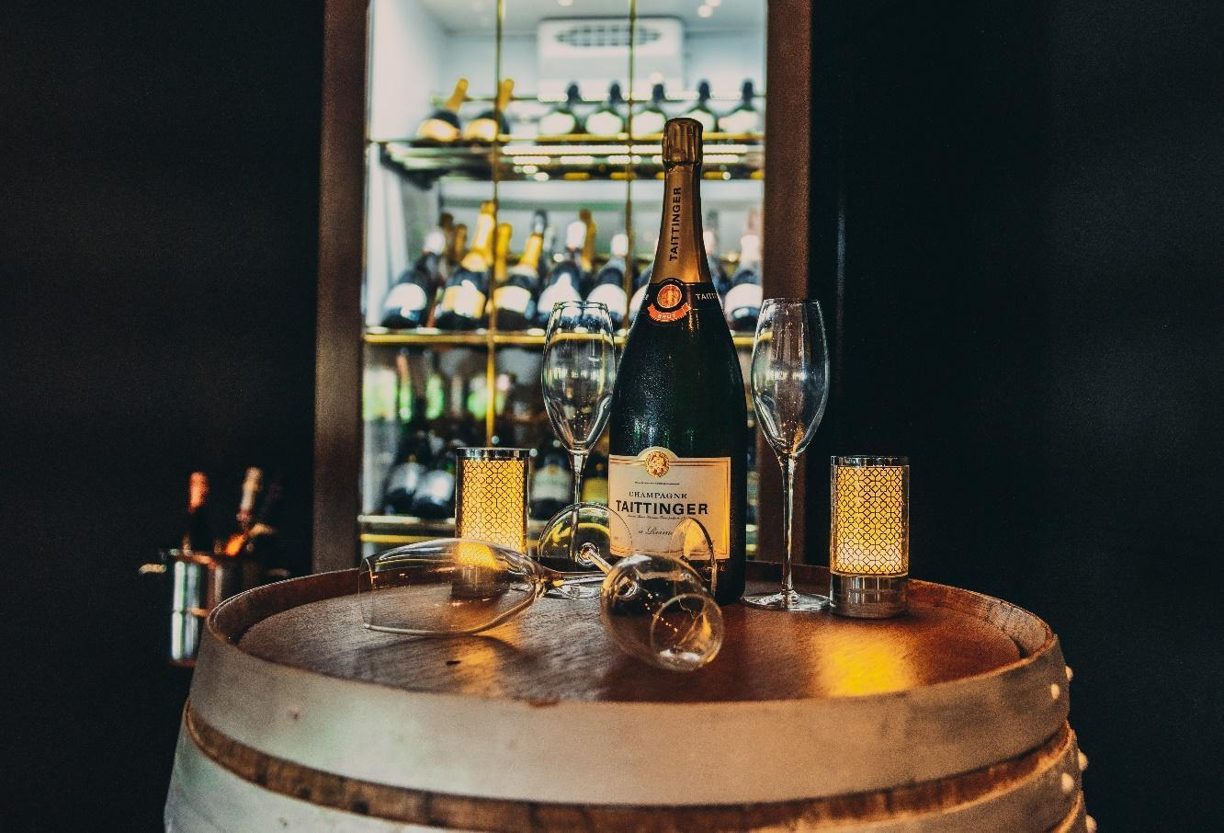

KITHAJIMA Japanese Restaurant

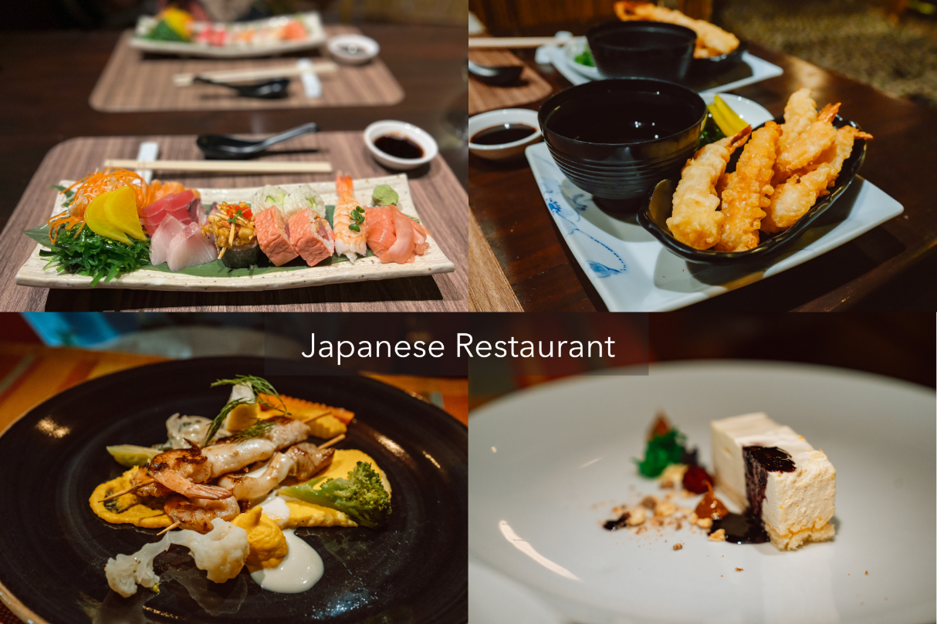

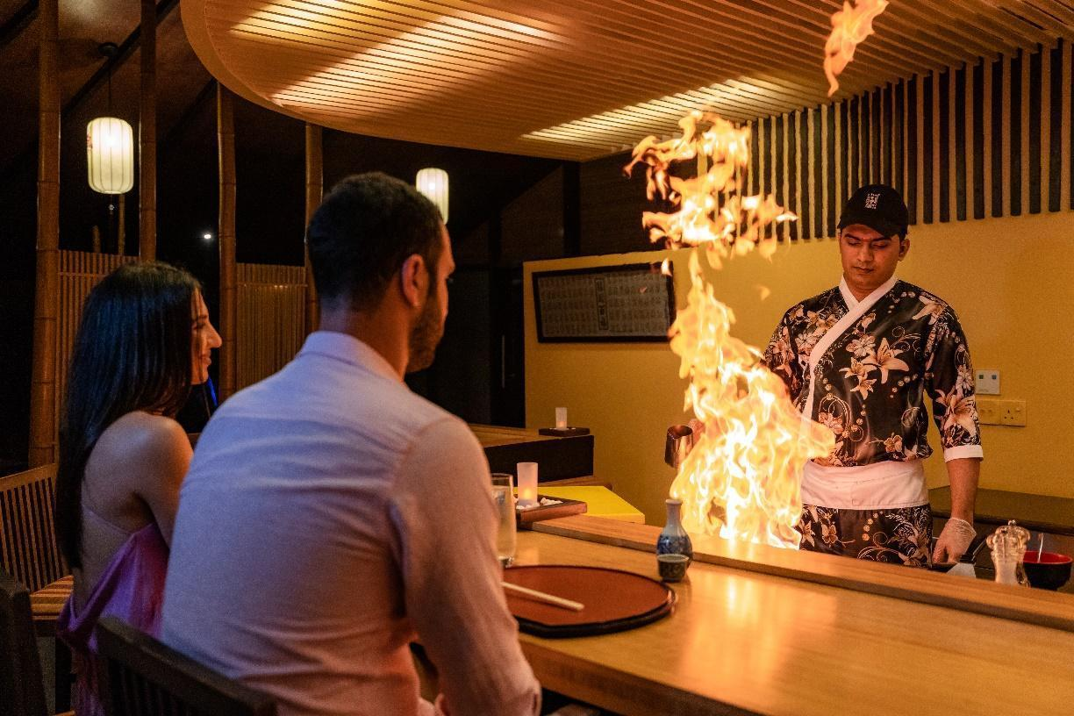
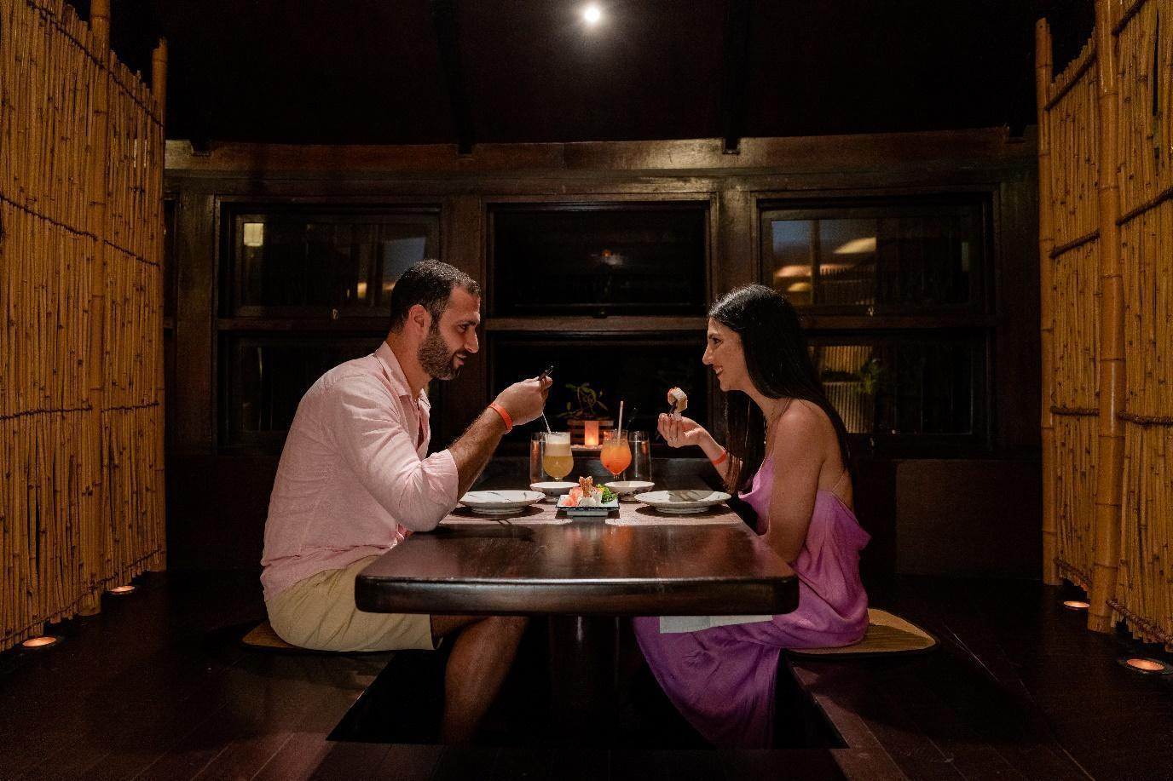
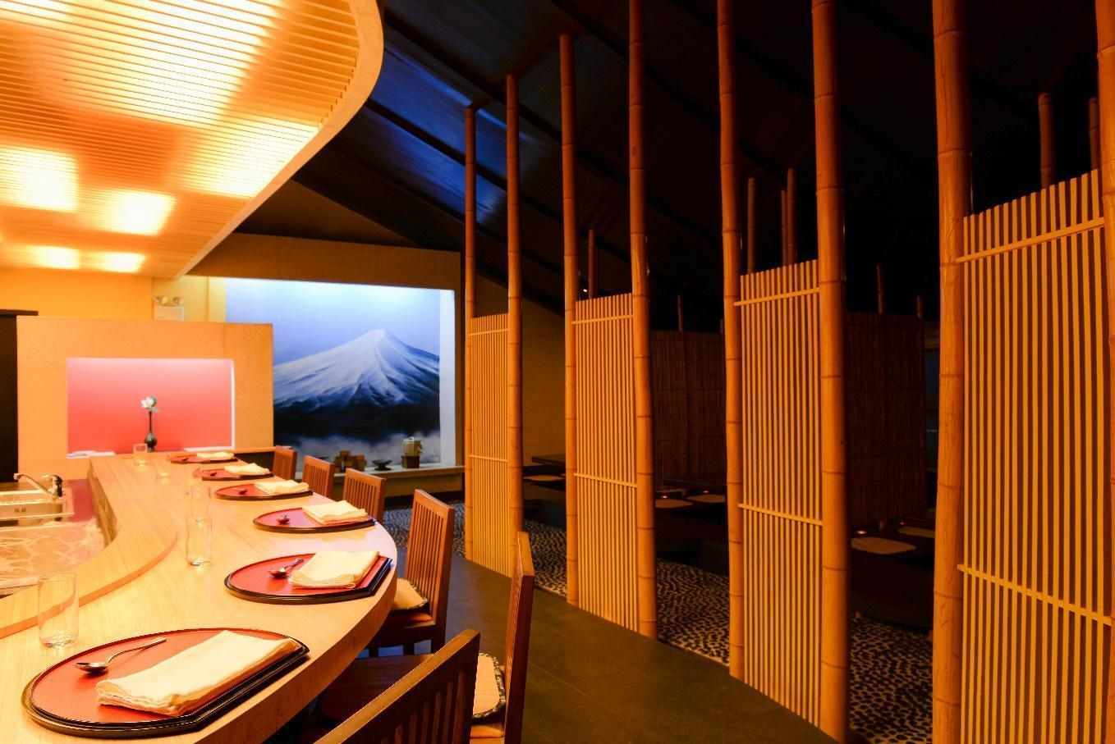

Kandolhi Bar
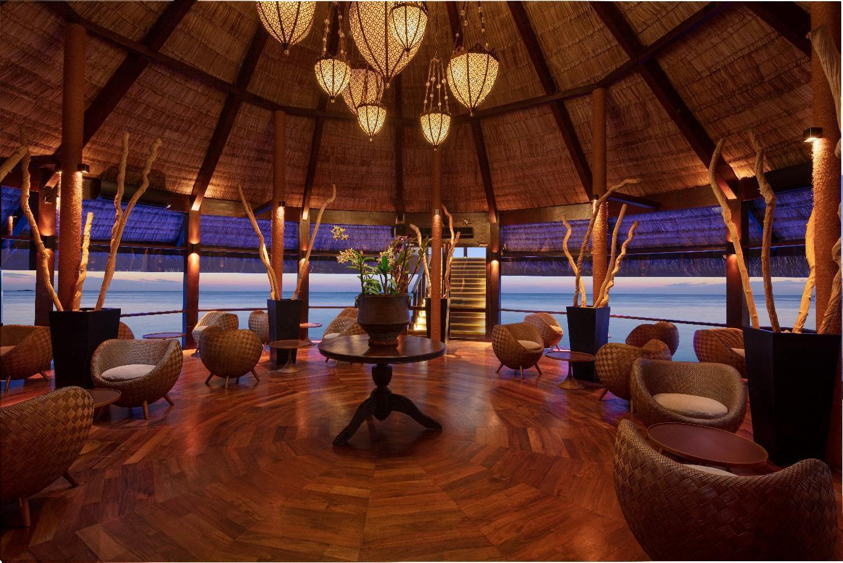

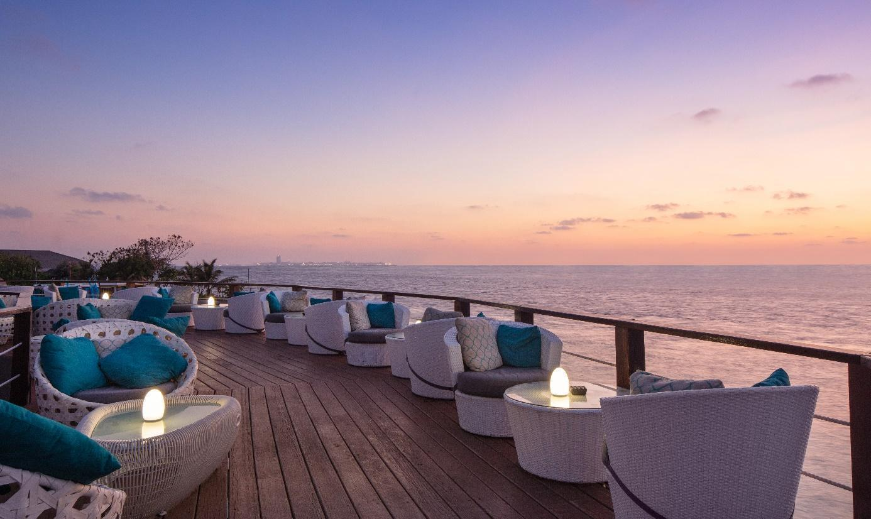

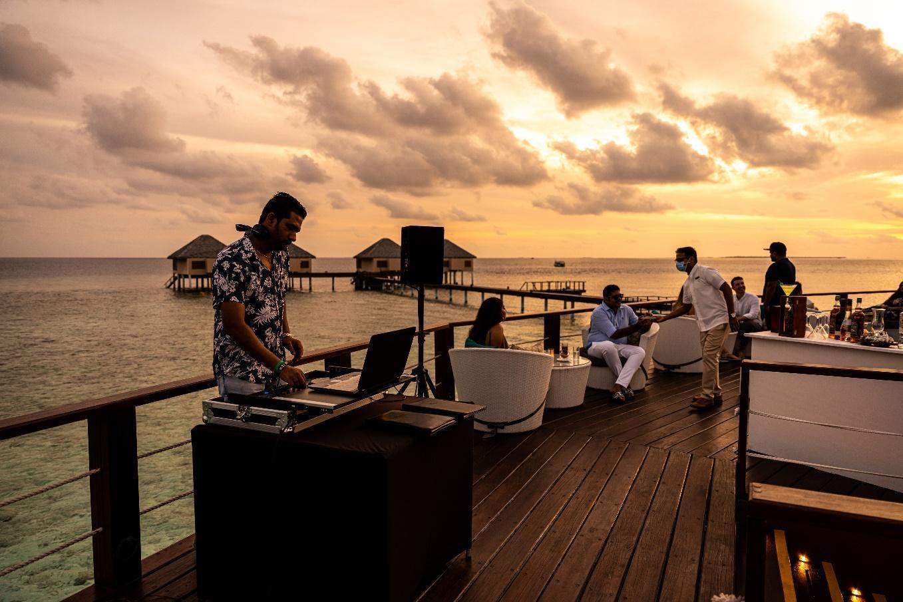

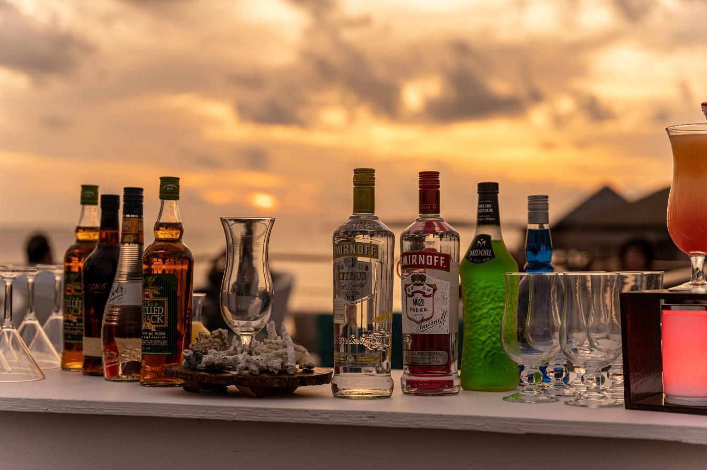

รายละเอียดเวลาห้องอาหาร
Farivalhu Fine Dining Restaurant (Main Restaurant)
- ให้บริการอาหารเช้าตั้งแต่ 06:30 - 10:00
- ให้บริการมื้อกลางวันตั้งแต่ 12:30 - 14:30
- ให้บริการอาหารค่ำตั้งแต่ 19:30 - 22:30
Kithajima Restaurant (Japanese Cuisine)
- ให้บริการมื้อกลางวันตั้งแต่ 12:30 - 14:30
- ให้บริการอาหารค่ำตั้งแต่ 19:30 - 22:30
Kandolhi Bar
- ให้บริการช่วงเวลา 10:00 - 00:00
Dhoni Bar
- ให้บริการช่วงเวลา 10:00 - 17:00 , 20:30 - 00.00

ที่พักจะไม่ให้บริการเครื่องดื่มที่มีแอลกอฮอล์แก่ผู้ที่อายุต่ำกว่า 18 ปี

Activity

Water Sport
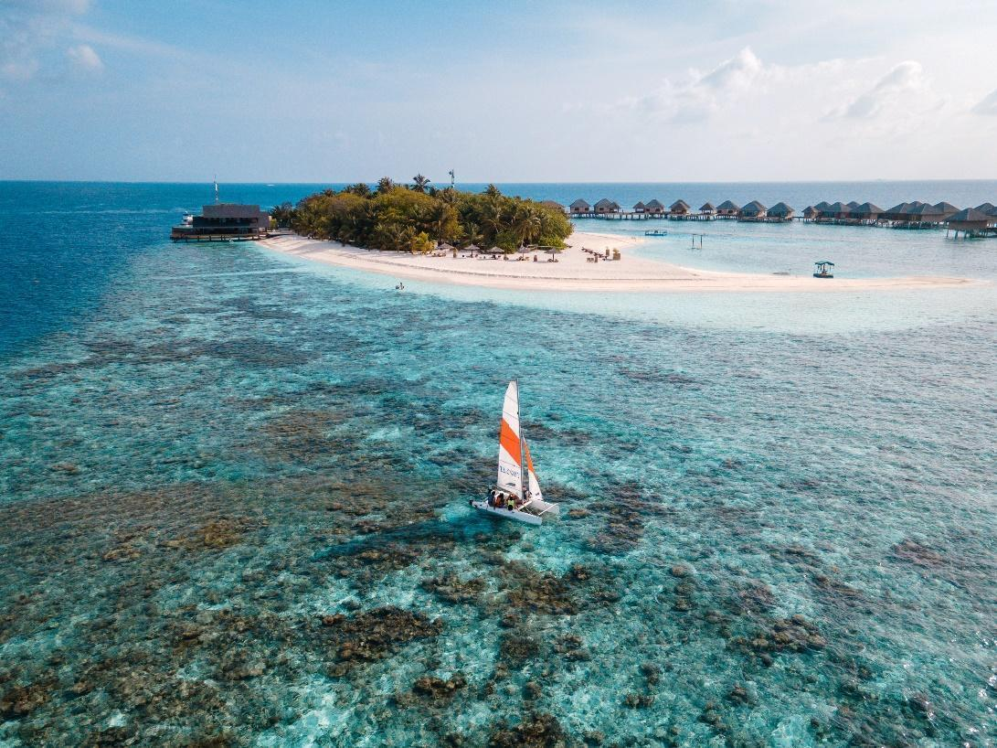

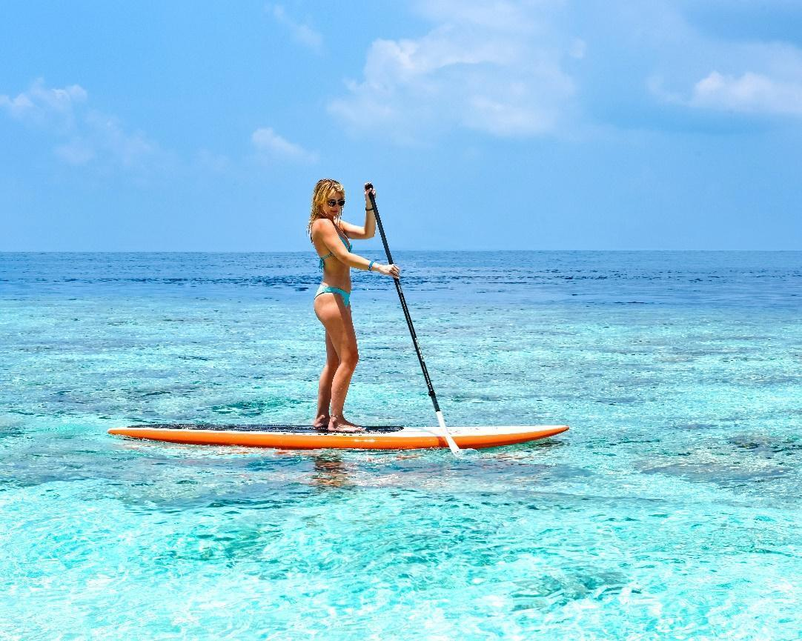

Snorkeling

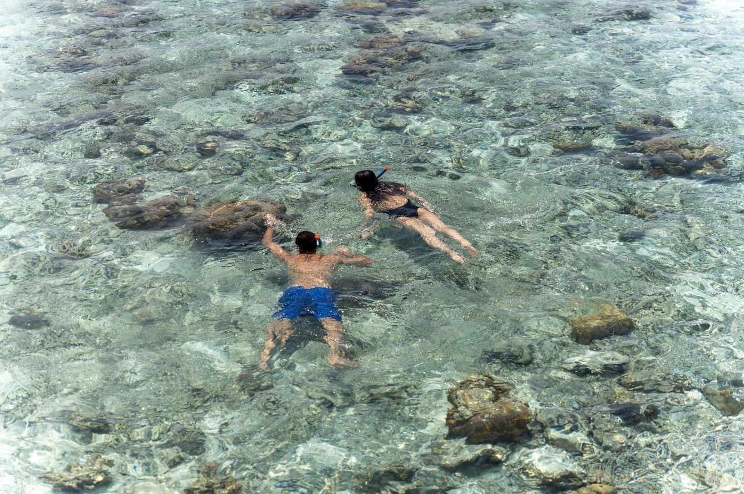

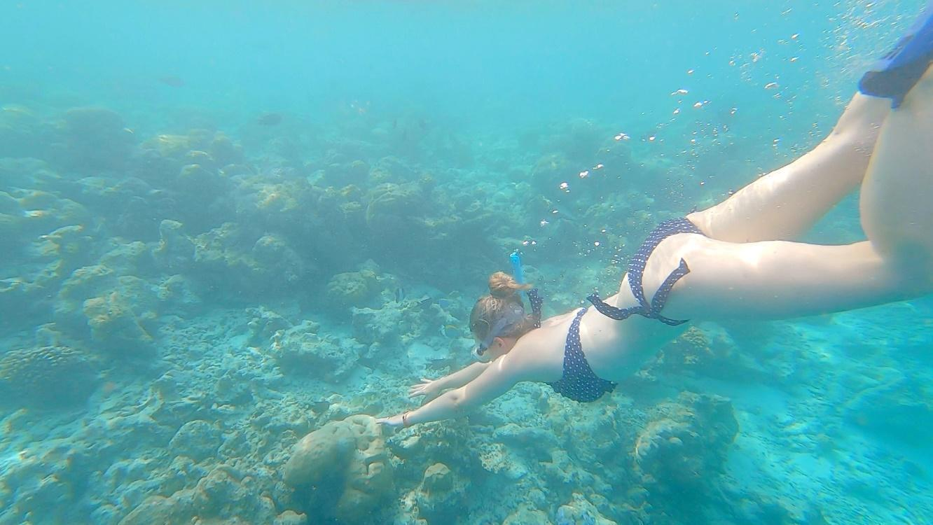

รายละเอียดการทำจอง
* หนังสือเดินทางของผุ้เดินทางทุกท่าน โดย Passport ของผู้เดินทางเข้ามัลดีฟส์ต้องมีอายุเหลือมากกว่า 6 เดือนในช่วงระหว่างการเดินทาง
* เบอร์โทร และ อีเมลล์ที่ใช้ติดต่อ
* ชำระมัดจำ 20,000 บาท เมื่อดำเนินการจอง และ ชำระส่วนที่เหลือก่อนเดินทาง 40 วัน
* กรณีทำการจองน้อยกว่า 40 วันก่อนเดินทาง รบกวนชำระเต็มจำนวน
* ชำระด้วยบัตรเครดิต มีค่าธรรมเนียม 2.8%

การยกเลิก
* ยกเลิกก่อนเดินทาง 40 วัน : ค่าธรรมเนียมการยกเลิก 100% จากเงินมัดจำ
* ยกเลิกก่อนเดินทาง 30-39 วัน : ค่าธรรมเนียมการยกเลิก 50% จากราคาแพคเกจ
* ยกเลิกน้อยกว่า 30 วัน : บริษัทขอสงวนสิทธิ์การยกเลิก เป็นจำนวน 100% ของราคาห้องพักที่จองรวมทั้งหมด
* ยกเลิกกระทันหัน การยกเลิกช่วงเทศกาล และ วันหยุดยาวหรือ พักไม่ครบตามที่จอง บริษัทขอสงวนสิทธิ์ไม่คืนเงินทุกกรณี

